**Вже більше 900 млн грн залучено українськими родинами за програмою «теплих кредитів» у цьому році**

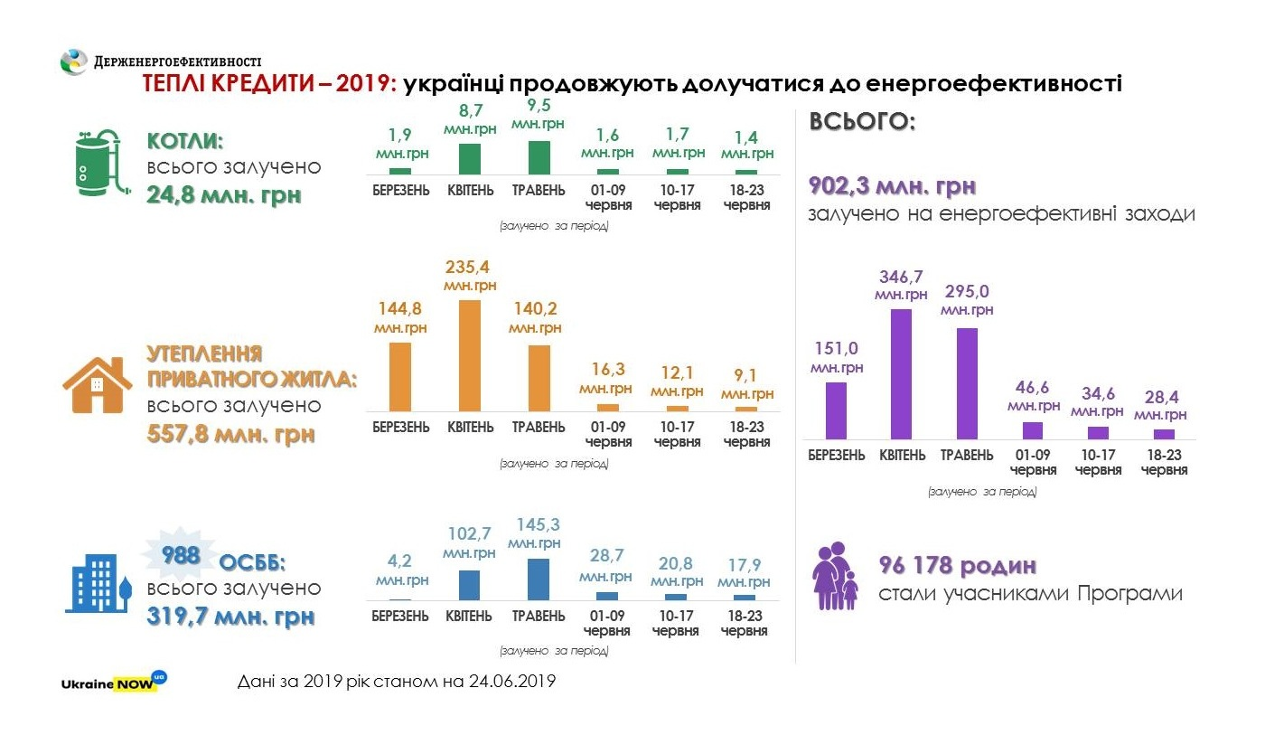

За останній тиждень українські сім’ї оформили ще близько 30 млн грн «теплих кредитів».

Загалом, у 2019 р. банками вже видано понад 900 млн грн «теплих кредитів», зокрема:

- 560 млн грн - на утеплення приватних будинків;

- майже 320 млн грн - для ОСББ;

- близько 25 млн грн - на твердопаливні котли.

Водночас Голова Держенергоефективності Сергій Савчук звертає увагу усіх ОСББ на додаткові можливості щодо участі у програмі.

Рішенням Уряду виділено додаткові 380 млн грн на співфінансування «теплих кредитів» для ОСББ у цьому році. Це майже у 2 рази більше, ніж обсяг коштів для утеплення ОСББ в рамках першого траншу фінансування у ц.р. - 190 млн гривень.

«Отже, закликаю ОСББ якомога швидше розробляти нові проекти утеплення для освоєння ще близько 760 млн грн «теплих кредитів» у ц. р. та завчасно підготуватися до наступного опалювального сезону!», - повідомив С.Савчук.

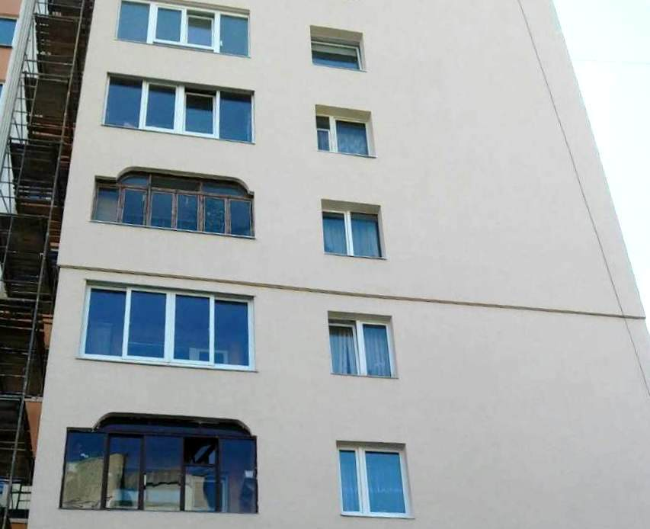

**Управління комунікації та зв’язків  
з громадськістю Держенергоефективності**